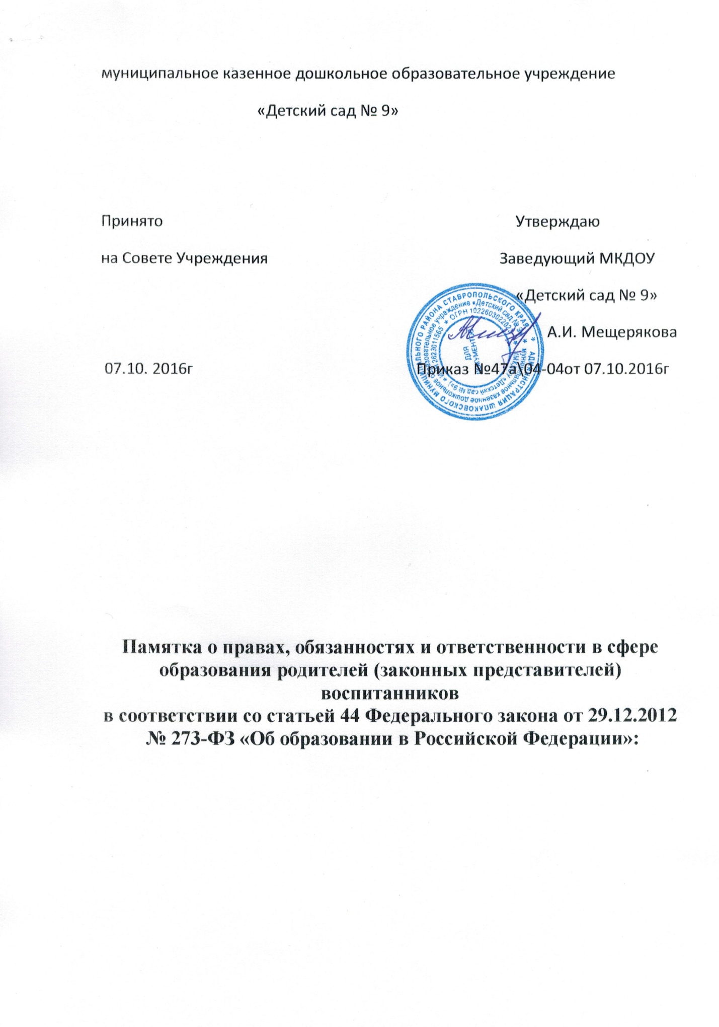

Родители (законные представители) воспитанников муниципального казенного дошкольного образовательного учреждения « «Детский сад № 9» (далее – образовательная организация) имеют преимущественное право на обучение и воспитание детей перед всеми другими лицами. Они обязаны заложить основы физического, нравственного и интеллектуального развития личности ребенка.
Органы государственной власти и органы местного самоуправления, образовательные организации оказывают помощь родителям (законным представителям) воспитанников в воспитании детей, охране и укреплении их физического и психического здоровья, развитии индивидуальных способностей и необходимой коррекции нарушений их развития.
I. Права родителей (законных представителей) воспитанников
Родители (законные представители) воспитанников имеют право:
1.1. выбирать с учетом мнения ребенка, а также с учетом рекомендаций психолого-медико-педагогической комиссии (при её наличии) формы получения образования и формы обучения, организации, осуществляющие образовательную деятельность;
1.2. дать ребенку дошкольное образование в семье. Ребенок, получающий образование в семье, по решению его родителей (законных представителей) с учетом его мнения на любом этапе обучения вправе продолжить образование в образовательной организации;
1.3. знакомиться с Уставом образовательной организации, лицензией на осуществление образовательной деятельности, с учебно-программной документацией и другими документами, регламентирующими деятельность организацию и осуществление образовательной деятельности;
1.4. знакомиться с содержанием образования, используемыми методами обучения и воспитания, образовательными технологиями;
1.5. защищать права и законные интересы воспитанников;
1.6. получать информацию о всех видах планируемых обследований (психологических, психолого-педагогических) воспитанников, давать согласие на проведение таких обследований или участие в таких обследованиях, отказаться от их проведения или участия в них, получать информацию о результатах проведенных обследований воспитанников;
1.7. принимать участие в управлении образовательной организацией в форме, определяемой уставом организации ;
1.8. присутствовать при обследовании детей психолого-медико-педагогической комиссией, обсуждении результатов обследования и рекомендаций, полученных по результатам обследования, высказывать свое мнение относительно предлагаемых условий для организации обучения и воспитания детей.
1.9. В целях защиты своих прав воспитанников , родители (законные представители) несовершеннолетних обучающихся самостоятельно или через своих представителей вправе (пункт 1 статьи 45 Федерального закона от 29.12.2012 № 273-ФЗ «Об образовании в Российской Федерации»):
1) направлять в органы управления организацией обращения о применении к работникам, нарушающим и (или) ущемляющим права воспитанников, родителей (законных представителей) воспитанников, дисциплинарных взысканий;
2) обращаться в комиссию по урегулированию споров между участниками образовательных отношений, в том числе по вопросам о наличии или об отсутствии конфликта интересов педагогического работника;
3) использовать не запрещенные законодательством Российской Федерации иные способы защиты прав и законных интересов.
II. Обязанности и ответственность родителей
(законных представителей) воспитанников
Родители (законные представители) воспитанников обязаны:
2.1. соблюдать правила внутреннего распорядка образовательной организации, требования локальных нормативных актов, которые устанавливают режим занятий воспитанников, порядок регламентации образовательных отношений между образовательной организацией и родителями (законными представителями) воспитанников и оформления возникновения, приостановления и прекращения этих отношений;
2.2. уважать честь и достоинство воспитанников и работников образовательной организации;
2.3. иные права и обязанности родителей (законных представителей) воспитанников устанавливаются Федеральным законом № 273-ФЗ « Об образовании в Российской Федерации», иными Федеральными законами, Договором об образовании.
За неисполнение или ненадлежащее исполнение обязанностей, установленных Федеральным законом № 273-ФЗ «Об образовании в Российской Федерации» и иными федеральными законами, родители (законные представители) воспитанников несут ответственность, предусмотренную законодательством Российской Федерации.
Если Вы считаете, что ваши права не обеспечиваются в полном объёме, нарушены или ущемлены, Вы можете:
- обратиться к заведующему МКДОУ «Детский сад № 9» Мещеряковой А.И.., тел. 3-51-47;
- обжаловать решения, действия (бездействия) должностных лиц и сотрудников МКДОУ
«Детский сад № 9» в установленном порядке (порядок размещён на официальном сайте образовательной организации

